PAYE TON PHP

# I-À quoi ça sert ?

Le php n’est rien d’autre qu’une page HTML dynamique. Dynamique ? Avec HTML, c’est bien, tu fais des beaux sites Internet et tout, mais y a un petit souci : Impossible d’interagir avec l’utilisateur.

C’est là qu’intervient le php. En plus des informations qu’on avait déjà avec le HTML, on peut également y inclure des calculs parfois utiles, et surtout pouvoir interagir avec l’utilisateur, et c’est là qu’on va pouvoir utiliser les formulaires de façon utile. Parce qu’HTML, on peut remplir un formulaire, mais après, il va où ? Nul part, puisqu’on ne peut pas utiliser les informations.

# II- Syntaxe

Pour faire du php, on commence par mettre une extension fichier.php. Ensuite, comment ça marche ? On écrit sa page web comme d’habitude, on a son doctype, ses balises html et tout ce qui va avec, ce n’est pas ce qui est intéressant en php. Vous le savez sûrement, mais je vais quand même le redire, au cas où : Pour écrire du php, on entre les lignes de code entre des balises bien spécifiques : < ?php //Mon code php ?>. D’ailleurs, j’en profite pour vous montrer un commentaire en php.

Ensuite ? Comme en Java, en C++, en C, on entre nos lignes de code, Séparées par des points-virgules (On a tendance à les oublier à cause de l’habitude du HTML, mais il faut les mettre. Sinon, ça fait des gentils cadres oranges quand vous chargez les pages (L’acolyte de Mathéo ne le sait que trop bien…), et on en devient vite allergique).

Une variable, on n’a pas besoin de la déclarer en tant que type particulier (genre int, boolean), on la déclare et on lui attribue une valeur. L’ordinateur devine tout seul son type.

<p>

< ?php

$variable = 1; // Ici on initialise $variable à 1, donc c’est un entier.

?>

</p>

« Et comment on l’affiche ? » (Même si le cours l’explique relativement bien) :

<p>

< ?php

$variable = 1; // Ici on initialise $variable à 1, donc c’est un entier.

echo $variable ;

echo ‘’La valeur contenue dans la variable est $variable !’’ ;

echo ‘La valeur contenue dans la variable est ’.$variable.’ !’ ;

?>

</p>

Quelle différence entre ces trois affichages ? (En particulier les deux derniers)

* Le premier, affichage simple d’une variable, on fait juste echo avec la variable et c’est tout.
* Le second, on veut mettre une phrase avec, histoire de l’introduire et que ça fasse pas trop moche. On met la phrase entre guillemets et on met juste nom de la variable comme si c’était juste du texte (Sans oublier le $ quand même…).
* Le troisième, c’est la même chose que le second, à une différence près : On utilise des apostrophes au lieu des guillemets. Qu’est-ce que ça change ? Si on fait la même chose que pour le deuxième, ça nous affichera « La valeur contenue dans la variable est $variable ! ». Que faire, alors ? On va utiliser la concaténation (« Quel horrible langage », dirait l’Elfe…). Première partie entre apostrophes, ensuite, au lieu d’utiliser le signe **+**, on va utiliser le point : « **.** » (Ah bon, vous savez ce que c’est un point ?), on met la variable, on remet un point et on met la fin de la phrase entre apostrophes (Et on oublie pas le point-virgule, Mathéo !).

ATTENTION : On ne peut concaténer que des variables de même type. Donc si on concatène un entier avec des chaines de caractères, le méchant cadre orange viendra nous rendre visite.

### Les tableaux

Voici un exemple de déclaration de tableau (toujours entre les balises php) :

$tableau = array(0 => 'Dalek',

1 => 'Tondeuse',

2 => 'Escargot',

3 => 'Jean-François');

Je crois qu’il n’y a pas besoin de faire un dessin. Par contre, il y a une chose intéressante. Dans l’exemple, j’ai mis que la case 0 avait pour valeur ‘Dalek’, mais j’aurais très bien pu dire que dans la case ‘Dalek’ il y avait la valeur 0. À partir du moment où c’est le même type d’un côté ou de l’autre pour chaque case du tableau, et qu’on n’a pas deux fois la même valeur dans la première (Vous avez déjà eu deux cases 0 dans un tableau vous ?), on peut faire ce qu’on veut.

## Conditionnelles

Comme en prog, c’est tellement similaire que je vois pas l’utilisé de mettre un exemple. Si ? Bon, d’accord :

if ($variable == 1) {

echo "La variable vaut 1 bande de salopes !";

} else {

echo "La variable vaut pas 1 bande de salopes ! " ;

}

## Boucles

Etonnement… Pareil qu’en prog. Remarque, c’est normal, php EST un langage de programmation.

for ($i = 1; $i < 6; $i++) {

}

while ($variable == 1) {

echo "Je suis dans une boucle infinie." ;

}

## Fonctions

Cette fois on change un peu de la syntaxe habituelle, chaque langage a sa propre façon de créer une fonction (Souvenirs de Scilab pour ceux qui ont fait les oufs en faisant le projet de maths de S1 sur le cryptage RSA…) :

**Déclaration** :

function fonctionDeMerde($variable) {

echo $variable;

}

**Appel** : fonctionDeMerde($variable) ;

## Transmettre des informations

Bon, on entre dans le vif du sujet maintenant. **Comment récupérer des infos d’une page à une autre ?**

Deux méthodes : GET ou POST

Comment elles fonctionnent ?

* + GET : À mon sens, elle ne présente pas grand intérêt, dans la mesure où toutes les informations se baladent dans l’URL de la page, donc visibles (Pas tip top pour un mot de passe…), d’autant plus que le nombre de caractères à mettre dans l’URL est limité à 255 (On se doute bien qu’il est préférable qu’un URL ne possède pas trois mille caractères). Même si on arrive rarement à caser 255 caractères juste avec différentes variables, c’est quand même limité.
  + POST : Plus pratique à utiliser, la confidentialité est respectée, et aucune limite de caractères ! Que du bonheur.

### Dans un formulaire :

Le cours schématise très bien le fonctionnement, du coup je vais le reprendre et m’épargner plusieurs paints.

Avec la méthode POST :

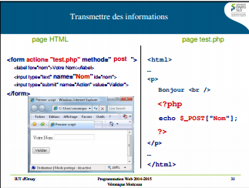

Les passages clé sont en rouge. Comment ça marche ?

* action= "test.php" : C’est le chemin vers la page dans laquelle on va envoyer les informations du formulaire.
* method="post" : La méthode qu’on emploie. Soit get, soit post.
* name="nom" : Ici, il faut distinguer les deux parties. C’est dans l’attribut name qu’on mettra le nom de la "variable" (Même si c’est pas exactement ça), et c’est ce qu’il y a dans cet attribut que php va utiliser.
* Une fois qu’on a entré son nom ou une connerie dans le cadre correspondant et qu’on a appuyé sur le bouton « Valider », on va s’intéresser à ce qu’il y a dans test.php
* echo $_POST["nom"] ; : Déjà, c’est quoi ce $_POST, ce truc, là, qui nous emmerde ? C’est une variable qui est déjà prédéfinie dans php. À l’intérieur des guillemets (Ou apostrophes, ça marche aussi), que met-on ? Tout simplement, ce qu’on a mis dans l’attribut name de la page avec le formulaire. Si on avait fait name="M. php est un con", déjà ce serait pas très intelligent, et pas très gentil non plus. Ensuite, dans test.php, on utilisera $_POST["M. php est un con"] ;

Voilà, c’est aussi simple que ça.

Avec la méthode GET :

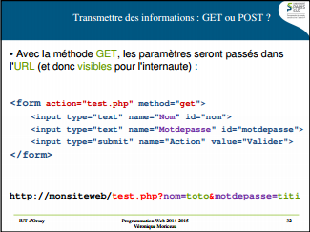

* action= "test.php" : Je suis vraiment obligé de réexpliquer ?
* method="get" : On utilise maintenant la méthode GET (Thank you, Captain Obvious !).
* Résultat, comment ça se passe dans l’URL ? On a le nom de la page web qui est créée : http://monsiteweb/test.php?nom=toto&motdepasse=titi

(En passant, j’applaudis l’imagination débordante de nos chers enseignants… Franchement, trouver des noms comme ça, c’est trivial…)

* Et là vous vous dites : « Oh là, oh là, c’est quoi ce bordel ? Pourquoi j’ai ma page php écrite normalement avec ces trucs qui servent à rien derrière ? », ou quelque chose dans le genre (Et si non, ben c’est la même chose, de toute façon je m’en fous, j’ai pas rév… Euh non, je veux dire, je m’en fous, je te fais dire ce que je veux, c’est moi qui fait la fiche, et bordel c’est quoi ça ? Merde à la fin, même plus le droit d’écrire ce qu’on veut ? Et la liberté d’expression t’en fait quoi ? Bref.).
* C’est comme ça que fonctionne GET : Ça passe dans l’URL toutes les infos qu’on a mis dans le formulaire.
* Et dans test.php, comment on fait pour récupérer ces valeurs ? Non, on ne copie-colle pas ce qu’il y a dans l’URL. Pour la méthode POST on avait la variable $_POST["nom"], vous vous souvenez ? Et ben là, on remplace juste POST par GET (Ce qui nous donne $_GET["nom"] pour ceux qui auraient pas suivi), et voila. « Travail terminé ! », dirait un paysan.

Oui mais voilà, parfois on n’a pas envie d’avoir besoin d’un formulaire, si on veut juste passer une variable d’une page à une autre, comment on fait ?

### Sans formulaire

Mettons que vous avez une variable $a qui a pris la valeur 3. Maintenant, vous voulez, pour une raison totalement inconnue, l’afficher sur une autre page, en transitant à l’aide d’un lien (Vous savez, les balises <a></a>), et non d’un bouton. Comment peut-on faire ?

En passant par l’URL, comme pour la méthode GET :

<?php

$a = 3;

?>

<a href="page2.php?variable=<?php echo $a ?>" method="get">Cliquez ici</a>

Explication : On commence par déclarer sa variable $a à 3. Même si on referme la balise php, la variable est stockée en mémoire. Ensuite, c’est quoi ce charabia ?

* <a></a> : Pas vraiment besoin d’explications
* href="page2.php?variable=<?php echo $a ?>" : WATT ?!
  + href : Pas besoin d’explication
  + page2.php : Chemin de la page, pas de nouveauté
  + ? : Ça indique qu’il va y avoir des paramètres dans l’URL
  + variable= : Nom avec lequel on va récupérer la valeur de $a, j’aurais pu mettre a=, ça ne change rien au niveau de la première page.
  + <?php echo $a ?> : Pourquoi ouvrir de nouveau une balise php ? Tout simplement pour mettre le contenu de la variable $a dans l’URL (C’est d’ailleurs pour ça qu’on fait echo), et non son nom. Si on n’avait pas utilisé la balise php, on se serait retrouvé avec *variable=$a* dans l’URL, et la page suivante, aurait affiché… $a.
* method="get" : Hé oui, on utilise la méthode get, donc il faut le préciser. Bon, d’accord, si on le met pas ça marche quand même, faites comme vous voulez après tout, c’est votre problème, de toute façon personne ne m’écoute, donc bon…

Est-il possible de faire ça de la même manière qu’avec la méthode POST ? La réponse est… Non. Si la question est de savoir si on peut faire ça juste avec un lien, sans bouton, malheureusement, on ne peut pas (Ou je n’ai pas assez cherché). Enfin si, techniquement, on peut, mais ça demande un peu de JavaScript.

La meilleure chose qu’on puisse faire, c’est de faire un formulaire avec des input cachés :

<?php $b = “Post”; ?>

<form action="page2.php" method="post">

<p><input type="hidden" name="variablePost" value="<?php echo $b; ?>" /></p>

<p><input type="submit" value="Ta mère connard" /></p>

</form>

On initialise notre variable qu’on va appeler $b. Ensuite, on crée un formulaire avec la méthode POST qui renvoie à la page voulue.

Dedans, comme lorsqu’on fait un cadre pour insérer du texte, on va insérer un objet de type hidden. Sa seule fonction sera de stocker une valeur dans l’attribut value, où comme précédemment, vous ouvrez une balise php pour afficher le contenu de la variable, et vous refermez. Evidemment, vous pouvez mettre autant de input que vous voulez. La seule chose, c’est qu’il faudra obligatoirement un bouton (donc submit) pour valider. Sinon, la variable n’est pas retenue dans la page suivante.

Quelques fonctions utiles, probablement rafraichie au cours du temps :

* isset($variable) : Retourne vrai si la variable passée en paramètre existe. Utile quand on vérifie qu’un $_GET ou un $POST est bien passé d’une page à l’autre.
* mt_rand(entier, entier) : Sort un nombre aléatoire compris entre le premier et deuxième paramètre.
* time() : Si on affiche echo date("j/m/y, h:i:s", time()), ça affichera la date et l’heure. Pas en continu, juste l’heure précise (seconde) à laquelle la page a été rafraichie.
* include(page.php) : inclut un script php. En gros, dans un fichier à part (appelons-le oktamereconnard.php), on écrit que $a = 1 (Le tout dans des balises php). On écrit ensuite dans une autre page include("oktamereconnard.php"); et la magie opère : La variable de la page demandée existe maintenant dans cette page, ainsi que la valeur qu’il y a dedans. Utilité ? Si on veut par exemple affiche un menu de 50 cases sur les 1337 pages php que contiennent notre site, il suffit juste d’écrire ça une fois dans un fichier à part, et ensuite l’inclure dans toutes les pages.

# Utiliser des bases de données avec php

### phpMyAdmin

Avant toute chose, on va commencer par l’ouvrir. Non, ce n’est pas un logiciel de plus à télécharger. Quand vous ouvrez vos pages php, vous tapez « localhost » dans la toolbar et vous naviguez entre vos… Bon, autant montrer une image, ce sera plus rapide.

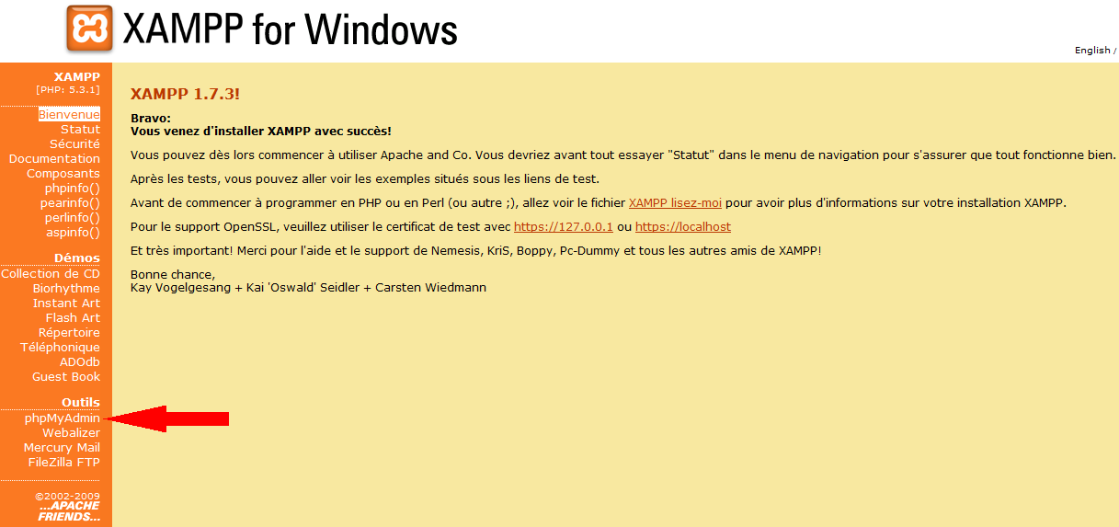

Voilà, vous avez trouvé phpMyAdmin. Maintenant, quand vous cliquez dessus, normalement vous arrivez à une page d’identification (Je dis normalement, parce que j’utilise WampServer et non XAMPP, et l’affichage est un peu différent). Vous tapez « root » pour l’utilisateur, et Rien Du Tout pour le mot de passe, et vous validez. J’espère que ça ne sera pas trop dur à retenir. Dans le doute, faites-vous un pense-bête (Il portera bien son nom, pour une fois ;-) ).

Pour la suite, les images que je vais montrer risque de heurter la sensibilité des plus jeunes. Non, en fait, elles seront juste un peu différentes de ce que vous aurez vous quand vous suivez avec attention cette fiche, pour la même raison que ce que j’ai dit dans le paragraphe précédent. Ce sera un peu différent, mais globalement, ça change rien.

Attaquons. On va créer notre première base de données (C’est chiant à écrire cette connerie, à partir de maintenant j’abrégerai par bdd). Pourquoi pas l’appeler « Camping » ? Avec des tables « BaseLoisirs », « Compocamping » et… Non ? Bon, d’accord. Appelons-la « IUT_Morsay ».

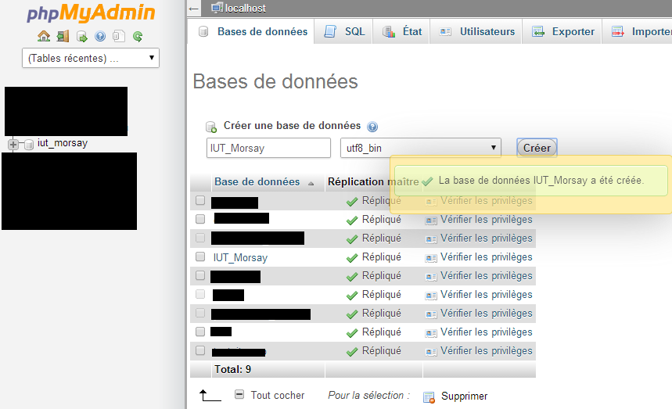

Je vous avais dit que l’affichage serait un peu différent. Voilà, j’ai créé ma bdd IUT_Morsay, mais c’est quoi ce « utf8_bin » ? Quand on code en HTML, on utilise l’encodage UTF-8. Ici, on appelle ça l’interclassement. Je vous conseille de mettre cet interclassement à chaque fois. Après, vous pouvez ne pas le faire. Y en a qui ont essayé, ils ont eu des problèmes. Si tout n’est pas en adéquation (Vazy comment t’utilises des mots compliqués !), vous pourrez dire adieu à vos accents et autres caractères spéciaux.

Maintenant qu’on a créé notre bdd, on va y ajouter des tables, sinon elle sert pas à grand-chose. On clique donc sur notre nouvelle bdd, et on va nommer notre première table, ainsi que son nombre de colonnes. Faites bien attention au nombre de colonnes ! Si vous en mettez trop, c’est pas trop grave, mais s’il vous en manque, vous ne pourrez pas en rajouter par la suite. On va commencer par l’offensive : La table Enseignant. Dedans, on aura son ID, son nom, son prénom, et un commentaire malsain à son sujet. Quatre colonnes, donc.

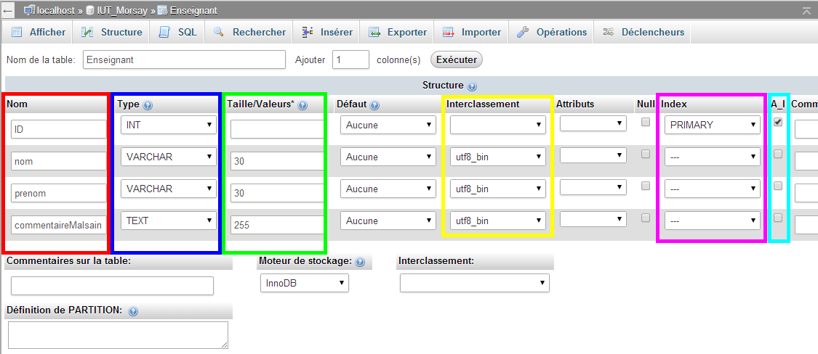

Les choses importantes sont encadrées (Comment ça on s’en serait douté ?)

* Nom : Le nom de la colonne, je vais pas vous faire un dessin.
* Type : Est-ce que vous voulez que votre colonne soit un entier, une chaine de caractères etc. Les plus courants sont INT (entier), VARCHAR (chaine de caractères), TEXT (Vous êtes si nul que ça en anglais ?), et DATE (Ça aussi, c’est assez explicite).
* Taille/Valeurs : Utile uniquement pour ce qui contient des caractères, c’est la taille maximale que prendra votre attribut. Faites donc attention de ne pas mettre trop petit.
* Interclassement : Encore et toujours le même problème, mettez le même pour chacun.
* Index : Quel type de clé est-ce ? Ici, notre ID est une clé primaire.
* A.I : C’est quoi ce truc ? Ce truc ? C’est plus noir, plus intense, plus… *crock*. A.I Signifie Auto Increment. Ça veut dire que vous n’aurez pas à préciser sa valeur à chaque nouvelle valeur dans votre table. Votre ID sera auto-incrémenté.

Pour le reste, j’avoue ne pas encore avoir trouvé d’utilité.

Je ne vous fais pas une démonstration de « Comment ajouter une ligne dans votre table, je suis certain que vous trouverez tout seul, comme un grand (Ou une grande, si vous êtes de la gente féminine).

On peut aussi passer directement par une requête SQL pour modifier ses tables à volonté. Pour cela, on clique sur l’onglet SQL et on entre sa requête. Personnellement, je ne l’utilise qu’en cas d’extrême nécessité (Genre si j’ai 50 lignes à rentrer, je copie-colle un INSERT avec ce que je veux, c’est quand même plus rapide que d’ajouter une ligne à chaque fois).

Je vous laisse aussi le plaisir d’apprendre par vous-même à supprimer une table.

Maintenant que la partie chiante est terminée, on va attaquer la partie intéressante : Comment fait-on pour accéder à notre bdd avec php ?

## Accéder aux bdd avec php

Je vais commencer par entrer les lignes de code, après j’explique. Je précise que ce que je vais montrer est un tout petit peu différent que ce que nous dit le cours. C’est quasiment rien, mais si vous mélangez les deux ça ne fonctionnera pas.

<?php

mysql_connect('localhost','root', "") or die ("erreur de connexion");

mysql_select_db("dictionnaire") or die ("erreur connexion bdd");

mysql_query("SET NAMES UTF8");

?>

C’est quand même plus beau avec des couleurs !

Explication :

* mysql_connect('localhost','root', "") : Vous aurez probablement deviné aux paramètres. Cette fonction permet de se connecter au serveur (localhost, puis les identifiants root et mot de passe vide)
* or die ("erreur de connexion"); : Si la connexion à votre serveur échoue, votre page affichera erreur de connexion à la place du cadre orange allergisant.
* mysql_select_db("dictionnaire") or die ("erreur connexion bdd"); : La deuxième partie, vous la connaissez. La première fonction permet d’accéder non pas au serveur, mais à la bdd que vous choisissez.
* mysql_query("SET NAMES UTF8"); : Pour faire apparaitre vos accents correctement, il faut que l’encodage soit le même pour tout, c’est-à-dire la bdd, la connexion vers la bdd, le script php et la page html. Ici, c’est la connexion à la bdd qu’on met en UTF8. Voilà l’utilité de cette fonction.

**Pour se déconnecter**, il suffit d’écrire ceci : <?php mysql_close(); ?> à la fin de votre script.

Comment écrire une requête SQL en php ? On a deux méthodes, quasi similaires : Soit on écrit la requête dans une chaîne de caractères, et on appelle la fonction miracle, soit on appelle directement la fonction miracle avec la chaîne de caractères directement dedans. Personnellement, je préfère procéder en deux étapes.

$requete = "SELECT * FROM IUT_Morsay ORDER BY nom";  
$res = mysql_query($requete) or die("Requête invalide");

* Je commence par stocker dans ma variable $requete la requête SQL.
* Puis, dans une autre variable, $res, je stocke le résultat de cette requête. Pourquoi ? Parce qu’après, on va récupérer chaque ligne du résultat grâce à cette variable.
* Pour exécuter la requête, il faut donc appeler la fonction mysql_query($requete), avec toujours la possibilité que la requête soit invalide, et éviter un cadre orange.

Remarque : La requête SQL peut être n’importe quelle requête, aussi bien d’insertion que de suppression, de modification ou de sélection.

### Afficher ou stocker le résultat d’une requête

Maintenant qu’on a effectué notre requête SQL et qu’on a sélectionné toutes les lignes de notre table IUT_Morsay, il va falloir qu’on puisse l’afficher. On peut toujours afficher la variable, mais je ne pense pas que ça fonctionne, et quand bien même ça fonctionnerait, ça ferait un truc moche. Je n’ai même pas osé essayer.

Il y a deux possibilités à ce que vous voulez faire : Afficher ou stocker ces valeurs ? Il y a très peu de différences, à vrai dire.

Voilà ce que ça donne, si vous voulez simplement afficher votre requête :

while ($row = mysql_fetch_assoc($res)) {

echo “L’enseignant n°”.$row[‘ID’].” s’appelle ”.$row[‘prenom’].” “.$row[‘nom’].” !<br />  
 En voici une appreciation tout à fait objective : “.$row[‘commentaireMalsain’].”<br />

<br />”;

}

Pour simplifier, ça fonctionne un peu comme un foreach : Pour chaque valeur du résultat de la requête, qu’on stocke dans la variable $row, on exhibe ses attributs.

La partie à retenir : while ($row = mysql_fetch_assoc($res))

Si vous voulez stocker les valeurs de la requête dans des variables :

Il faudra d’abord initialiser des tableaux avant d’entrer dans la boucle. $mot = array(); etc.

while ($row = mysql_fetch_assoc($res)) {

$id[] = $row['ID'];

$nom[] = $row[‘nom’];

$prenom[] = $row[‘prenom’];

$descr[] = $row[‘commentaireMalsain’];

}

La partie importante : Je vais prendre exemple avec $id mais c’est valable pour les quatre. Lorsqu’on y attribue la valeur de $row, il ne faut pas oublier les crochets [] pour préciser qu’on rajoute une ligne et qu’on y met cette valeur.